2017BRM513たまがわ400試走レポート
2017年5月7日
試走スタッフ 松野

5月5日（金・祝）13時スタートで試走に行ってきました。天候にも恵まれ、コースレイアウトも穏やかでしたが、オールナイトを「途中に挟む」400kmは想像以上にタフでした。

- 基本データ
  - スタート 13:00
  - PC1 15:25 （14:26～16:27）
  - PC2 18:05 （15:58～19:44） ※着替え
  - PC3 22:26 （17:42～23:40）
  - PC4 0:55 （19:00～ 2:36）
  - PC5 3:52 （20:25～ 5:36）
  - PC6 6:56 （22:15～ 9:32） ※着替え
  - PC7 10:10 （23:49～12:52）
  - ゴール 12:46 （ 1:08～16:00）
- 気温・服装
ガーミンのデータによると、往路が15度から34度、復路が10度から34度でした。体感的には昼間は夏、夜は冬でした。ジャージ（半袖・長袖（裏起毛なし））やレッグウォーマー、ウインドブレーカー、グローブなどで調整しましたが、北関東の夜は気温以上に寒く感じますので、服装には工夫なさってください。
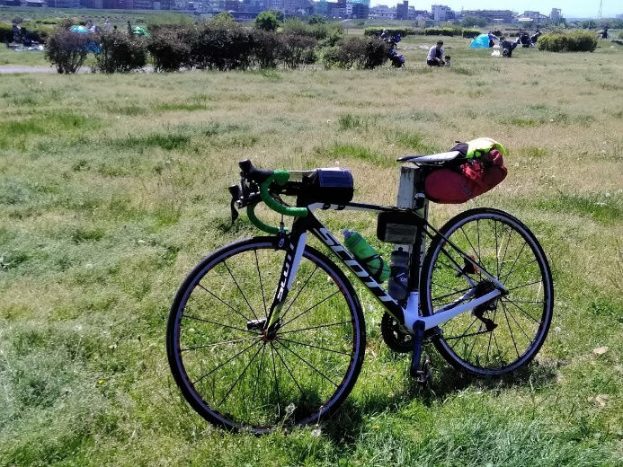
- スタート～PC1
たまがわではおなじみのコースです。ただ、ブルベとしては珍しいスタート時間なので、公園内の家族連れや途中の交通状況（郷土の森あたりの駐車場周辺の混雑など）に注意が必要でしょう。
経路的には右左折が多いのですが、ゆっくりと走っても貯金ができると思います。
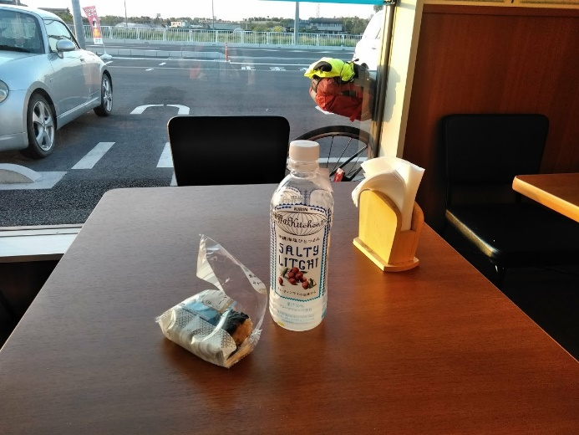
- PC1～PC2
ごく小規模のアップダウンをいくつかこなせば、あっという間にPC2です。PC2以降ナイトランに突入しますので、そろそろ準備したいところ。
私自身は、ああでもない、こうでもない、と無駄な時間を使ってしまいました。補給含めて着替えと荷造りに50分ほど。いけませんね。
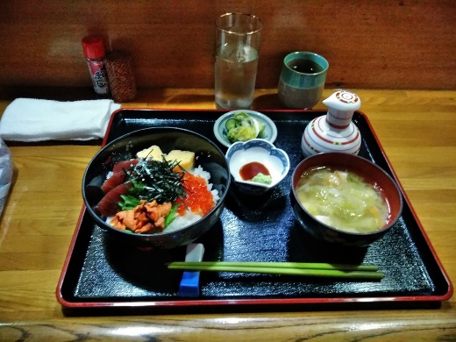
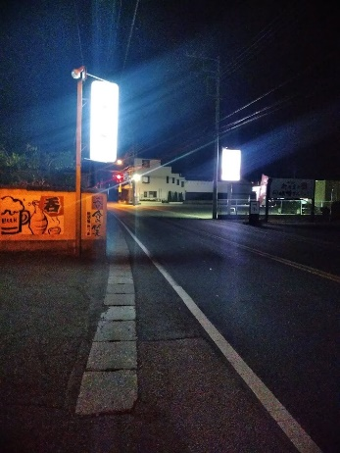
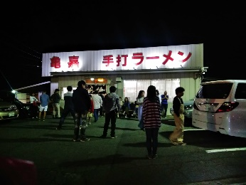
- PC2～PC3
ブルベといえども（だからこそ？）きちんとした食事をしたいものです。今回のミッションは佐野ラーメン。深夜営業・コース近く、ということで、しんちゃんラーメン、麺家らっかせい、亀嘉、を候補にしました。
佐野には21時ごろの到着、やはり亀嘉がいいかな、としんちゃんラーメン（コース沿い）をパスして亀嘉へ。すると、予想外の大行列（連休だからかもしれません）……。すぐ近くの幸楽苑に入る気も、戻る気力もなく、今回はしょうがないや、と前進してしまいました。
でもCVSだけじゃなあ、と途中看板が目に留まった居酒屋に飛び込んでみます。
お願いすればごはん食べさせてもらえるかな。で、これが大正解。定食も充実した居酒屋だったのでした。そして美味しい・リーズナブルなお値段。開催日も23時くらいまで営業、雨に濡れてても遠慮しないでよ、ということでしたので、ラーメン以外でもという方はぜひお立ち寄りください（お世話になったので宣伝です）。
★居酒屋あづま★
コース沿い、JR岩舟駅入口信号のやや手前、左側。サンクス岩舟街道店のななめ前。
写真のあづま丼（うに、いくら、まぐろ、卵焼き）で1000円（＋消費税）。この他、おすすめの刺身や煮付などを定食にしてくれます（1500円）。
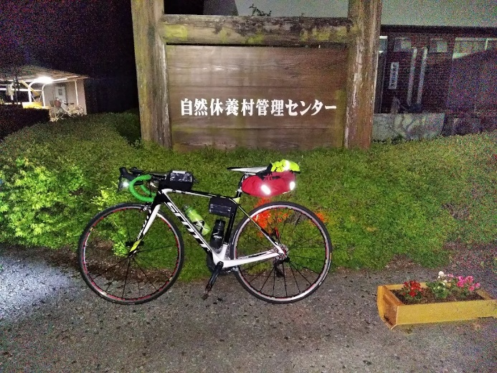
- PC3～PC4
ブルベらしいナイトランです。農道など多少路面が荒れている個所もありますので、じゅうぶん注意なさってください。ぼんやりと走っていると結構びっくりします。
森林公園は初めてだったので、そういえばジャパンカップのコースだ、とちょっと感激でした。折り返しの管理センター直前で階段に突っ込みそうになったのは秘密にしたいところ。
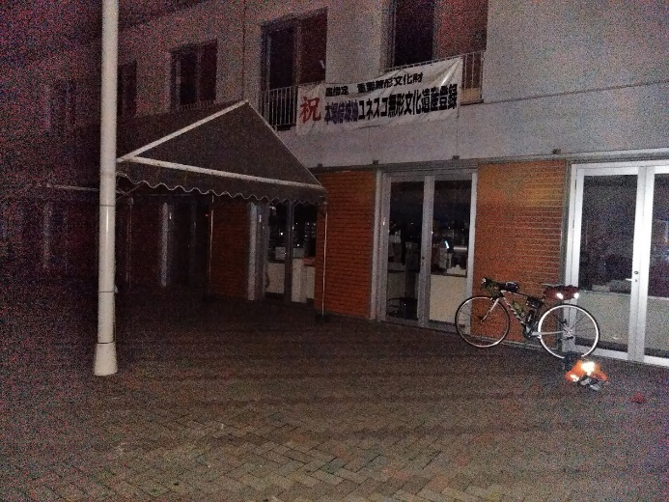
- PC4～PC5
ここからは復路。仮眠場所に悩みます。コース沿いにコインランドリーやコイン精米所がいくつか目につきましたが、オールナイトかどうか。
No. 95を直進して道の駅思川に行ってみたのですが、ベンチはあるものの野外（いちおう屋根あり）。15分ほど地面でひっくり返ってみましたが、車（大型車含む）の出入りも多く、熟睡はできませんでした。
- PC5～PC6
夜明けから早朝の最も寒い時間を淡々と走ります。とにかく寒い。面倒だし、このまま冬装備で帰ろうかな、とPC6で天気予報をチェックすると青梅の最高気温が27度。再び夏装備へ着替えます。日焼け止めも必須でしょう。この後かなりやられました。
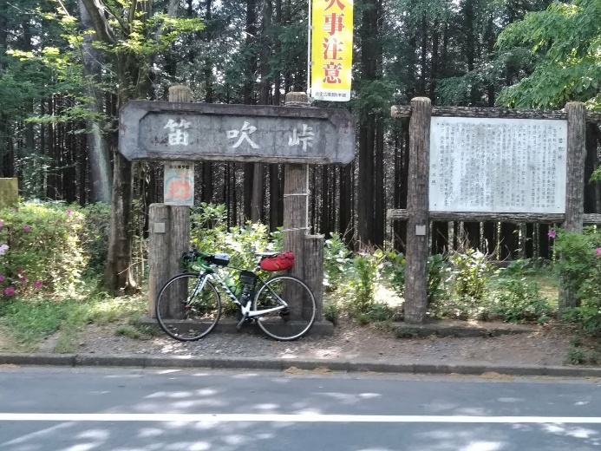
- PC6～PC7
普通の400kmなら、そろそろゴールという時間帯ですが、あと100kmほどあります。やれやれ。体調にはじゅうぶん気をつけてください。
復路は少々コースが異なり、ハイライトというべき、まるで高原のような緑陰が涼しい笛吹峠を越えて、いくつかのアップダウンをこなせば青梅です。
- PC7～ゴール
ここからおなじみのコースです。平坦というか若干の下り基調というか、余裕をもって走れますので、どうぞあわてずに（多少混んでいても無理にすり抜けなどしない方がいいと思います）。ただ今回は多摩川沿いで強烈な向かい風となり、最後はさらにへろへろになってしまいました。ブルベの神様はいつも試練をあたえてくださいます。
という次第でゴール到着は12時46分、どうにか24時間弱、という結果でした。
なお、ゴール受付はゴールから2.4kmほど離れたBIKE&HIKEとなります。スタッフ一同、参加者の皆さんの無事なお帰りをお待ちしております。

以上

